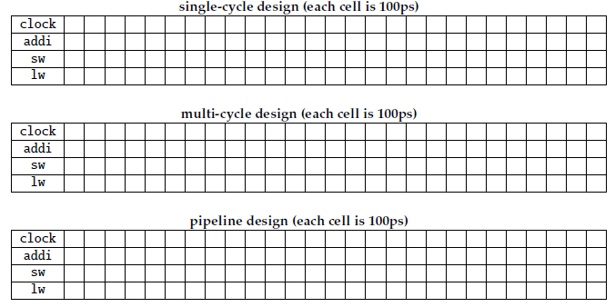

WB

MEM

EX

ID

IF

WB

MEM

EX

ID

IF

IF

ID

EX

MEM

WB

WB

MEM

EX

ID

IF

IF

ID

EX

MEM

WB

EX

ID

IF

IF

ID

EX

MEM

WB

IF

ID

EX

MEM

WB

WB

MEM

EX

ID

IF

